Instituição: Estácio – moreira campos

CredBankPy

Equipe:

Shalom pereira dos santos (202002547502)

Russel Cavalcante ()

Bruno Costa dos Santos (202108556041)

Yago Pereira Coelho (202102332982)

Antonio Marcos dos Santos Sobrinho (202001238549)

Sumário

1. Objetivo do CredBankPy
2. Plataforma/Funções
3. Relações entre tabelas

30/05/2022 – Fortaleza-CE

1º - Objetivo do CredBanckPy

Como qualquer outro app o objetivo principal é trazer conforto e praticidade no uso seja com nível mais avançado de segurança, seja com grau maior intuitividade, porém o CredBankPy não traz somente uma novidade ou aprimoramento está repleto de toda tecnologia e intuitividade. Com o CredBankPy você realizara transferências com alto grau de segurança e agilidade, depósitos mais instantâneos, e a consulta do saldo no app do CredBankPy.

30/05/2022 – Fortaleza-CE

2º - Plataforma/Funções

Com a finalidade de atingir os usuários da plataforma desktop nosso software conterá funções de consulta de saldo, efetuar depósito, saque.

Variáveis gerais:



Funções principais:

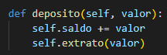 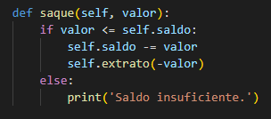

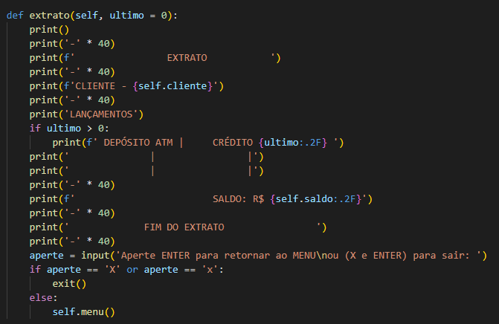

30/05/2022 – Fortaleza-CE

3º - Relações entre tabelas

Tabelas Alimentadas com o cadastro de usuário.

* Usuário
* Cadastro

Um usuário pode acessar mais uma conta através do aplicativo cada conta gera um registro na tabela cadastro